Loket rijkdom

Activiteit voor naverwerking

Inhoud

Infofiches
Infofiche 1 : Het bezoek aan het loket rijkdom 2

Infofiche 2 : Wat maakt een land rijk ? 3

Infofiche 3 : De verdeling van rijkdom in een land 4

Infofiche 4 : De verdeling van rijkdom in België 5
a. De sociale zekerheid 5
b. De erfbelasting 5
c. Andere belastingen 6

Antwoordfiches
Antwoordfiche 1 : Je ervaringen met het loket rijkdom 8

Antwoordfiche 2 : Rijkdom in de wereld 9

Antwoordfiche 3 : Rijkdom in België 13

De infofiches

Infofiche 1: Het bezoek aan het loket rijkdom

Met dit loket hebben jullie kunnen ervaren dat er een inkomensongelijkheid is in verschillende landen en dat er loonverschillen tussen beroepen binnen een land zijn. Je merkt dus dat werk niet op dezelfde manier in de wereld naar waarde wordt geschat.
Atlantrijk, Rwenzoria, Lapnië & Amazonia zijn verzonnen namen, maar ze lijken wel op landen die echt bestaan. Atlantrijk verwijs naar Noord-Amerika en West-Europa; Lapnië naar de Scandinavische landen, Rwenzoria geeft het beeld van het Afrikaanse continent weer en Amazonia verwijst naar Latijns-Amerika. Bij elk van deze gebieden komt er een stereotiep beeld in ons hoofd: Noord-Amerika met zijn grote buildings en rijkdom, Afrika met zijn verspreide hutjes in de savanne. Klopt dat beeld wel? Is iedereen in Noord-Amerika rijk en welvarend en iedereen in Afrika arm en afhankelijk van internationale hulp?
Denk zelf eens na waar je België zou situeren. Klopt het beeld dat het loket ons geeft met de werkelijkheid?
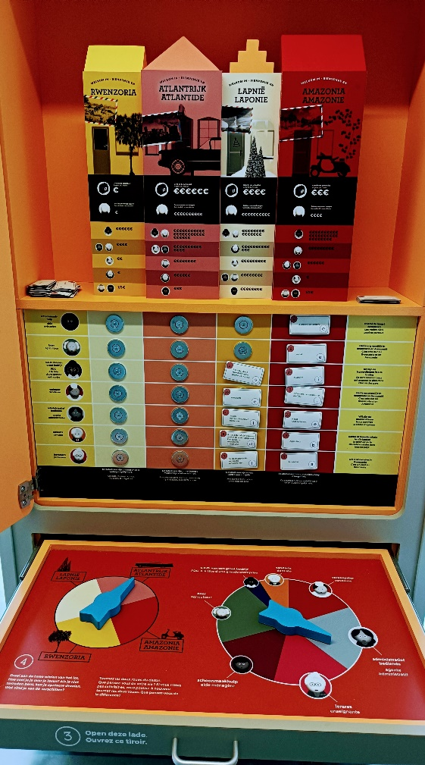

Infofiche 2: Wat maakt een land rijk?
Vroeger werd daarvoor gekeken naar het Bruto binnenlands product (BBP). Dat is de waarde van alle geproduceerde goederen in een land in 1 jaar. Was dat meer dan het jaar daarvoor, dan groeide het BBP en werd het land rijker, daalde het BBP dan werd het land armer. Dat gaf een vertekend beeld tussen de landen onderling. De mensen in de arme landen consumeren namelijk veel goederen en diensten die ter plaatse, met de lage arbeidskosten van die landen, geproduceerd worden, zodat de kosten van levensonderhoud er over het algemeen veel lager zijn dan in rijke landen. Daarom wordt er nu gebruik gemaakt van de koopkrachtpariteit (KKP). Dat is een manier om de koopkracht van twee landen te vergelijken. De koopkracht geeft normaal aan hoeveel een huishouden gemiddeld kan kopen met zijn inkomen. In ons geval, dus op de schaal van een land, het KKP toont aan hoeveel het land gemiddeld kan kopen met zijn inkomen.
Op deze Wikipedia-pagina kunnen jullie het KKP van België opzoeken en dat vergelijken met het KKP van andere landen. https://nl.wikipedia.org/wiki/Lijst_van_landen_naar_kkp_per_capita
Een eenvoudige en populaire methode om deze vergelijking toe te passen is de Big Mac-index, gelanceerd door het weekblad The Economist in 1986. Hierbij wordt gekeken hoeveel een Big Mac kost in een land en die prijs wordt vergeleken met de prijs in andere landen (uiteraard vergelijken ze in eenzelfde munt, bijvoorbeeld de dollar of de euro). De reden waarom deze prijs gebruikt wordt, is dat een Big Mac een soort 'mandje' van producten is (vlees, brood, sla, maar ook arbeid en elektriciteit) en dus een goed zicht geeft op het prijsniveau in een land.
Met de link hieronder vinden jullie de meest recente Big Mac-index van tal van landen, waaronder België. Als je meer wil weten over de inflatie van het land, petroleumprijs en de prijs van tal van producten, klik dan op het land zelf en je ziet deze extra info.
Inflatie is een algemene stijging van de prijzen van goederen en diensten. Dat betekent dat je vandaag minder kunt kopen voor 1 euro dan gisteren. Met andere woorden: door inflatie wordt de munt in de loop van de tijd minder waard.
Je kan door de Big Mac-index de prijzen in de verschillende landen op een objectieve vergelijken.
https://www.eenhuisinhetbuitenland.nl/c-3724510/koopkracht-per-land-op-basis-van-big-mac-index

Infofiche 3: De verdeling van rijkdom in een land
Er is dus ongelijkheid in rijkdom tussen landen, maar er is ook ongelijkheid van rijkdom binnen een land. Om deze te meten gebruiken we het Gini-coëfficiënt. Dat is een getal tussen nul en één (soms ook tot 100) waarvoor de nul voor totale gelijkheid staat (iedereen verdient evenveel) en de één voor totale ongelijkheid staat (alle rijkdom is in de handen van één persoon). Beiden bestaan uiteraard niet!
Op deze webpagina kunnen jullie het Gini-coëfficiënt van België vergelijken met de EU én het verschil tussen de drie gewesten in België.
https://www.indicators.be/nl/i/G10_GIN/Inkomensongelijkheid%3A_Gini-index

Op deze webpagina komen er verschillende gezinnen uit één land aan het woord en wordt de ongelijkheid in één land getoond, in dit geval Frankrijk. Deze vergelijking bestaat niet voor België. Jullie kunnen deze vergelijking ook bekijken voor Nederland, maar de verschillen zijn er minder groot. Het is de bedoeling dat jullie het verschil in het land zelf kunnen bestuderen.
https://www.gapminder.org/dollar-street/?countries=fr

Infofiche 4: De verdeling van rijkdom in België
Twee soorten belastingen hebben als belangrijkste doel om de rijkdom onder de bevolking te herverdelen.

De sociale zekerheid
De sociale zekerheid in België is een solidariteitssysteem (georganiseerd door de overheid) die het mogelijk maakt het inkomen te herverdelen op verschillende momenten in het leven: ziekte, verlies van werk, .... De solidariteit van iedereen zorgt ervoor dat de gezonden betalen voor de zieken, de werknemers voor de werklozen, de loontrekkenden voor de uitkeringsgerechtigden.
De financiering van het systeem is een soort belasting die direct van je brutoloon afgehouden wordt. Het brutoloon is het loon dat de werknemer verdient bij zijn werkgever. Van het brutoloon worden de sociale bijdragen (in België RSZ-bijdrage genoemd) en belastingen ingehouden (dit geld krijg je dus niet op je rekening gestort), wat overblijft is het nettoloon.
Deze belasting is verplicht. Doordat iedereen hieraan bijdraagt spreken we van solidariteit.
Het bedrag dat je moet betalen is niet voor iedereen gelijk. Er wordt voor iedereen wel 13,07% van het brutoloon afgehouden, maar het brutoloon is niet bij iedereen gelijk. Werknemers met een hoger inkomen, dragen dus meer bij dan de werknemers met een lager inkomen.
RSZ staat voor rijksdienst voor sociale zekerheid. Deze instelling beheert deze belastingen. Maar wat doet de RSZ met deze inkomsten? Arbeiders en bedienden krijgen een vervangingsinkomen wanneer ze:
- een beroepsziekte krijgen
- op pensioen gaan
- werkloos worden
- ziek zijn
Ook de verzekering van de gezondheidszorg wordt door het RSZ gesteund. Je betaalt zelf een bijdrage aan het ziekenfonds van jouw keuze, maar elk ziekenfonds krijgt nog een aanvullende bijdrage van RSZ.
En tenslotte betaalt het RSZ het kindergeld uit.

De erfbelasting
Ook hier wordt van het herverdelingsprincipe uitgegaan: rijke families laten grote sommen na en daar worden de erfgenamen op belast. Deze belasting komt ten goede aan de volledige bevolking want ze gaat naar de gemeenschap.
De erfbelasting wordt berekend volgens verschillende tarieven, die afhankelijk zijn van de verwantschap met de overledene en de omvang van de erfenis. Hoe dichter je familieband met de overledene, hoe minder belasting je betaalt als je erft. Hoe hoger het bedrag je erft, hoe hoger de belasting je betaalt. Hieronder zie je de tarieven die gelden voor de familie in rechte lijn. Dat is de familie die rechtstreeks van de overledene afstamt: kinderen, adoptiekinderen en onder voorwaarden stiefkinderen (dit laatste gebeurt niet automatisch, het moet opgenomen zijn in een testament). De partner van de overledene wordt ook aan de hand van deze tarieven belast.
Schijf in euro Percentage belasting
vanaf 0.01 tot en met 50.000 | 3%
vanaf 50.000,01 tot en met 250.000 | 9%
vanaf 250.000,01 | 27%

Als we deze tabel vergelijken met de tabel met tarieven voor verdere familieleden, dan zien we dat de belasting fors stijgt.
Schijf in euro Percentage belasting
vanaf 0,01 tot en met 35.000 | 25%
vanaf 35.000,01 tot en met 75.000 | 45%
vanaf 75.000,01 | 55%

Dat zijn de tarieven voor Vlaanderen. Maar aangezien de erfbelasting geregeld wordt door de gewesten, zijn die in de verschillende gewesten verschillend. Benieuwd naar de Brusselse tarieven? Volg deze link: https://financien.belgium.be/nl/particulieren/gezin/overlijden/successierechten/brussel-wallonie

Andere belastingen
Om alles te weten over belastingen, zie loket Evenwicht.

De antwoordfiches

Antwoordfiche 1: Je ervaringen met het loket rijkdom

Vraag 1:
Heb je de verborgen zin gevonden? Herinner je je deze zin nog? Ze vermeldde ongelijkheden, maar welke? Wat vindt je van deze ongelijkheden
………………………………………………………………………………………………………………………………………………
………………………………………………………………………………………………………………………………………………
………………………………………………………………………………………………………………………………………………
………………………………………………………………………………………………………………………………………………

Vraag 2:
Atlantrijk, Rwenzoria, Lapnië & Amazonia zijn verzonnen namen, maar ze lijken wel op landen die echt bestaan. Op welk van deze landen lijkt België volgens jou het meest? Waarom?
………………………………………………………………………………………………………………………………………………
………………………………………………………………………………………………………………………………………………
………………………………………………………………………………………………………………………………………………
………………………………………………………………………………………………………………………………………………
Ga naar deze website: https://www.ifitweremyhome.com/
Op deze website kun je vergelijken hoe het leven zou zijn als je geboren was in een ander land. Vergelijk niet alleen met een “arm” land maar evengoed met een “rijk” land. Wat zijn je bevindingen?
………………………………………………………………………………………………………………………………………………
………………………………………………………………………………………………………………………………………………
………………………………………………………………………………………………………………………………………………
………………………………………………………………………………………………………………………………………………
………………………………………………………………………………………………………………………………………………

Antwoordfiche 2: Rijkdom in de wereld
Rangschik deze landen 16 landen volgens hun ontwikkelingsniveau. 1 staat voor het meest ontwikkeld, 16 voor het minst. Probeer een gelijke score te vermijden. Heb je het toch gebruikt verspring dan een cijfer. Bijvoorbeeld: twee landen hebben van jullie het cijfer 6 gekregen, het volgende land is dan 8. Overleg met elkaar.
China
Hoofdstad: Beijing
Locatie: Oost-Azië
Bangladesh
Hoofdstad: Dhaka
Locatie: Oost-Azië
Zuid-Afrika
Hoofdstad: Pretoria
Locatie: Zuid-Afrika
Verenigde Staten
Hoofdstad: Washington D.C.
Locatie: Noord-Amerika
Zuid-Korea
Hoofdstad: Seoul
Locatie: Oost-Azië
Mexico
Hoofdstad: Mexico City
Locatie: Latijns-Amerika
Brazil
Hoofdstad: Brasilia
Locatie: Latijns-Amerika

Oekraïne
Hoofdstad: Kiev
Locatie: Oost-Europa
India
Hoofdstad: New Delhi
Locatie: Zuid-Azië
Dem. Republiek van Congo
Hoofdstad: Kinshasa
Locatie: Centraal Afrika
Singapore
Hoofdstad: Singapore
Locatie: Zuidoost-Azië
Botswana
Hoofdstad: Gaborone
Locatie: Zuid-Afrika
Ethiopië
Hoofdstad: Addis Ababa
Locatie: Oost-Afrika
Nigeria
Hoofdstad: Abuja
Locatie: West-Afrika
Japan
Hoofdstad: Tokyo
Locatie: Oost-Azië
Rusland
Hoofdstad: Moskow
Locatie: Oost-Europa/Noord Azië

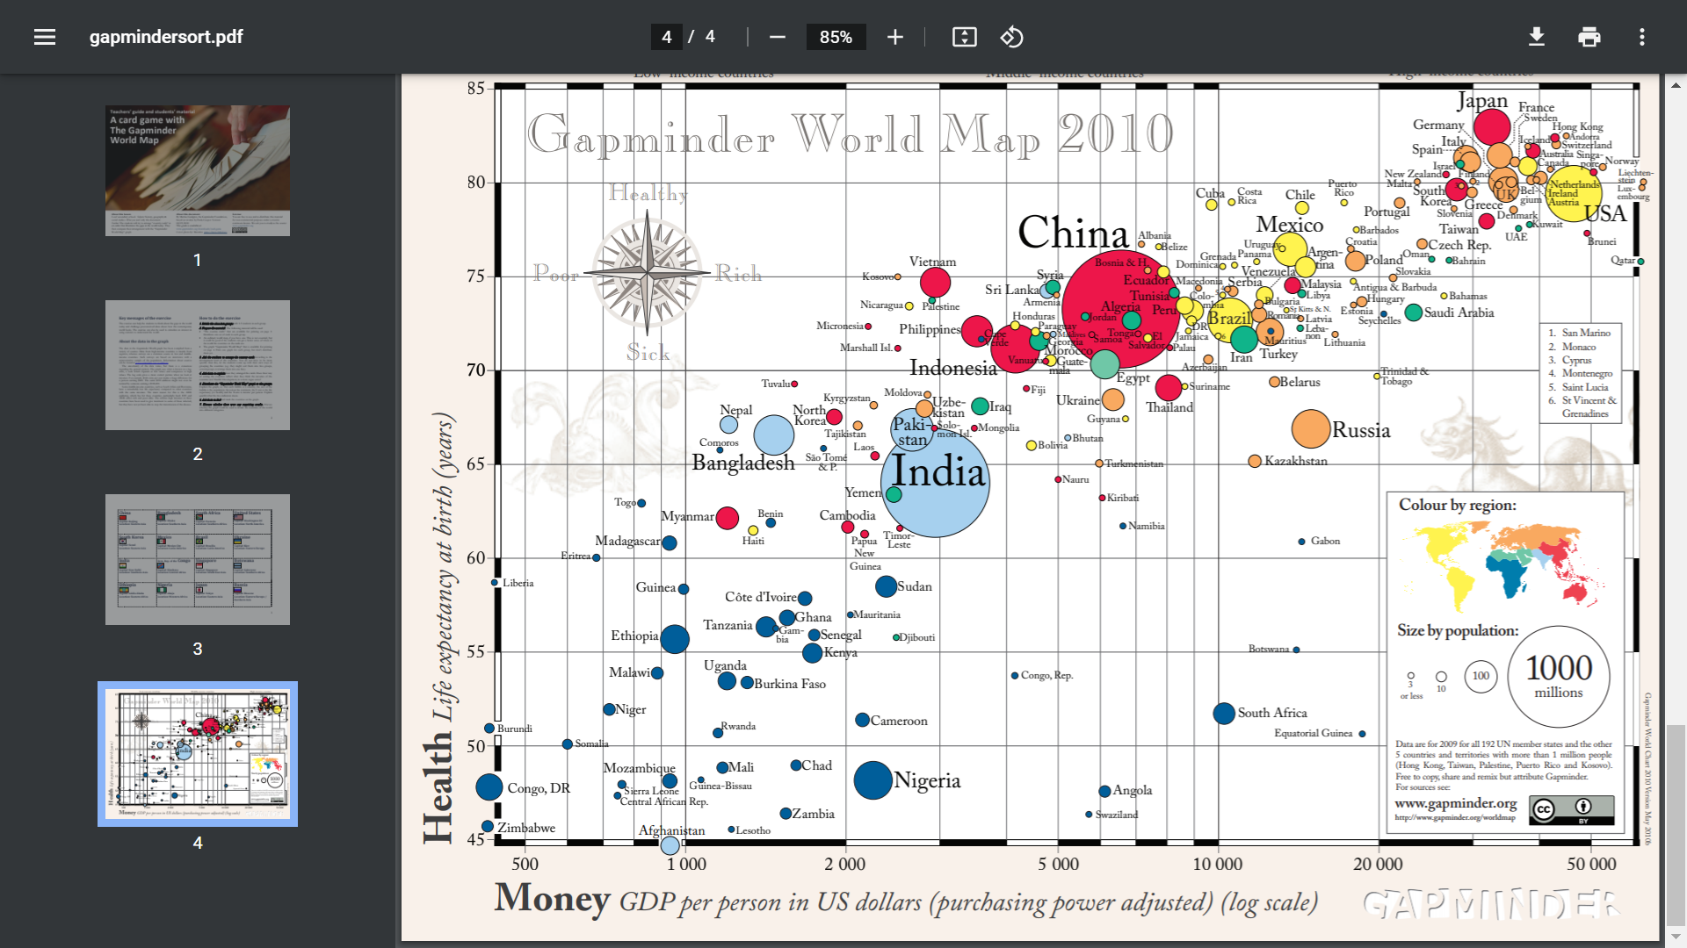
Vergelijk jullie rangschikking met onderstaande kaart. Elke cirkel is een land, de grootte van de cirkel stelt de grootte van de bevolking voor, de kleur verwijst naar het werelddeel, op de Y-as staat de levensverwachting (d.w.z. gezondheid) en op de X-as het inkomen per persoon. De namen van de landen zijn in het Engels. (Bron: https://historytech.files.wordpress.com/2016/04/gapmindersort.pdf)

Vraag 1:
Was jullie rangschikking een afspiegeling van de werkelijkheid? Hoeveel landen had je min of meer correct ingeschat?
………………………………………………………………………………………………………………………………………………

Vraag 2:
Zoek een verklaring waarom landen zoals Zuid-Afrika en Botswana die een betrekkelijk hoog inkomen per persoon hebben, zo laag scoren op de levensverwachting. Gebruik eventueel het internet om aanvullende info te vinden.
………………………………………………………………………………………………………………………………………………
………………………………………………………………………………………………………………………………………………
………………………………………………………………………………………………………………………………………………
………………………………………………………………………………………………………………………………………………
………………………………………………………………………………………………………………………………………………
………………………………………………………………………………………………………………………………………………
………………………………………………………………………………………………………………………………………………
………………………………………………………………………………………………………………………………………………

Antwoordfiche 3: Rijkdom in België

Vraag 1:
Ga naar https://www.indicators.be/nl/i/G10_GIN/Inkomensongelijkheid%3A_Gini-index en vergelijk de inkomensongelijkheid in de drie gewesten. Waar is de inkomensongelijkheid het grootst?
………………………………………………………………………………………………………………………………………………

Vraag 2:
Vergelijk de gemiddelde inkomensongelijkheid van België met deze in Europa. Doen we het beter of slechter? Vergelijk telkens ook de gewesten met Europa.

………………………………………………………………………………………………………………………………………………
………………………………………………………………………………………………………………………………………………
………………………………………………………………………………………………………………………………………………
………………………………………………………………………………………………………………………………………………

Vraag 3:
In de infofiches heb je al gezien dat België iets aan de inkomensongelijkheid doet aan de hand van de sociale zekerheid en erfbelasting. Hoe zouden jullie de rijkdom in een land herverdelen? Straks presenteren jullie je oplossing aan de rest van de klas. Jullie medeleerlingen kunnen hun goedkeuring of bedenkingen formuleren. Zoek dus zeker een goed argumenten.
………………………………………………………………………………………………………………………………………………
………………………………………………………………………………………………………………………………………………
………………………………………………………………………………………………………………………………………………
………………………………………………………………………………………………………………………………………………
………………………………………………………………………………………………………………………………………………
………………………………………………………………………………………………………………………………………………
………………………………………………………………………………………………………………………………………………
………………………………………………………………………………………………………………………………………………
………………………………………………………………………………………………………………………………………………

